

**Colégio Hamilton Moreira da Silva**

Aluno(a):_______________________________________________________

Professor(a):_______________________________________ Data:___/___/2023.

8° ano do Ensino Fundamental II



Recuperação Paralela – Matemática II



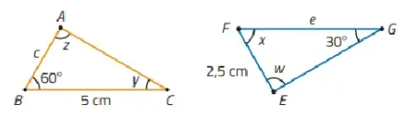



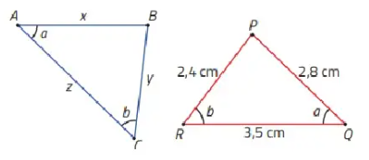

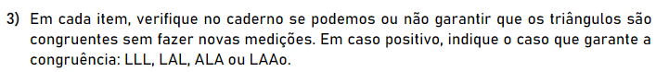

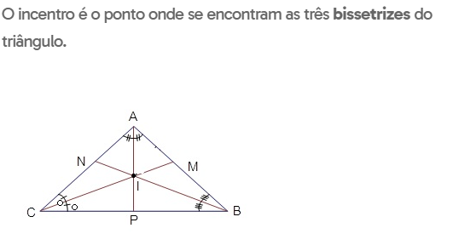 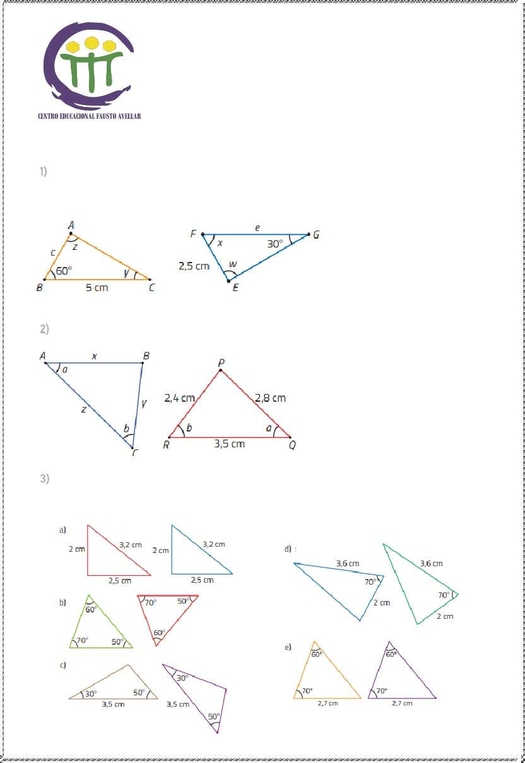

4) Qual é o ponto onde se encontram as três bissetrizes do triângulo?

a) Baricentro b) Ortocentro c) Incentro d) Circuncentro

5) A soma dos ângulos internos de um polígono convexo é 900°. Qual é o polígono?